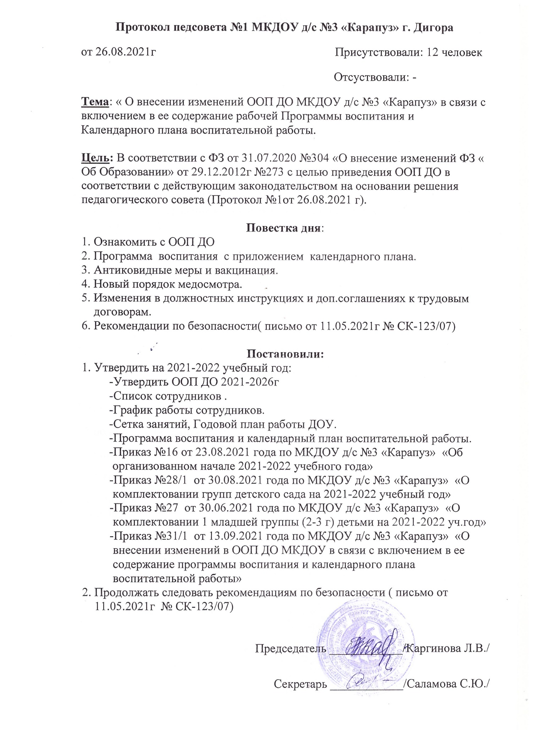

Протокол педсовета №1 МКДОУ д/с №3 «Карапуз» г. Дигора
от 26.08.2021г Присутствовали: 12 человек
Отсуствовали: -
Тема: « О внесении изменений ООП ДО МКДОУ д/с №3 «Карапуз» в связи с включением в ее содержание рабочей Программы воспитания и Календарного плана воспитательной работы.

Цель: В соответствии с ФЗ от 31.07.2020 №304 «О внесение изменений ФЗ « Об Образовании» от 29.12.2012г №273 с целью приведения ООП ДО в соответствии с действующим законодательством на основании решения педагогического совета (Протокол №1от 26.08.2021 г).

Повестка дня:
1. Ознакомить с ООП ДО
2. Программа воспитания с приложением календарного плана.
3. Антиковидные меры и вакцинация.
4. Новый порядок медосмотра.
5. Изменения в должностных инструкциях и доп.соглашениях к трудовым
договорам.
6. Рекомендации по безопасности( письмо от 11.05.2021г № СК-123/07)

Постановили:
1. Утвердить на 2021-2022 учебный год:
-Утвердить ООП ДО 2021-2026г
-Список сотрудников .
-График работы сотрудников.
-Сетка занятий, Годовой план работы ДОУ.
-Программа воспитания и календарный план воспитательной работы.
-Приказ №16 от 23.08.2021 года по МКДОУ д/с №3 «Карапуз» «Об
организованном начале 2021-2022 учебного года»
-Приказ №28/1 от 30.08.2021 года по МКДОУ д/с №3 «Карапуз» «О
комплектовании групп детского сада на 2021-2022 учебный год»
-Приказ №27 от 30.06.2021 года по МКДОУ д/с №3 «Карапуз» «О
комплектовании 1 младшей группы (2-3 г) детьми на 2021-2022 уч.год»
-Приказ №31/1 от 13.09.2021 года по МКДОУ д/с №3 «Карапуз» «О
внесении изменений в ООП ДО МКДОУ в связи с включением в ее
содержание программы воспитания и календарного плана
воспитательной работы»
2. Продолжать следовать рекомендациям по безопасности ( письмо от
11.05.2021г № СК-123/07)

Председатель ____________/Каргинова Л.В./
Секретарь ____________/Саламова С.Ю./

